Отборочное задание по программе
«Летняя инженерная смена»
Инструкция:
Распечатайте задания.
Ответы на задания можно написать от руки или заполнить в электронном виде.
Если вы распечатали задания, то сфотографируйте бланк с ответами;
Заархивируйте фотографии (или Word-документ) и остальные необходимые документы на участие в конкурсном отборе в формате zip. и вышлите архив на электронную почту roboogma32@yandex.ru. (Принимаются ТОЛЬКО заархивированные фаилы, одним zip архивом!)
В теме письма указать название программы, ФИО обучающегося, возраст. Например: «Летняя инженерная смена, Воробейчик Владимир Владимирович, 12 лет».

Критерии оценивания:
Задания №1 – оцениваются в 2 балл.
Задания №2– оцениваются в 8 баллов максимум.
Задание №3 – оцениваются в 10 баллов максимум.
Максимально возможное кол-во баллов – 20 баллов.

Ф.И.О. __________________________________________________________________________
- Подбери код к замку:

Ф.И.О. __________________________________________________________________________
- Дайте развернутый ответ на вопрос с очень подробным объяснением:
На картинке представлен участок железной дороги «Москва - Смоленск». Здесь направление дороги совпадает с направлением стрелки, изображённой сверху, концы стрелки показывают запад и восток. Всё происходит в начале апреля. Куда идёт поезд: из Москвы в Смоленск или обратно?
Ответ:

Ф.И.О. __________________________________________________________________________
- Почему на луноходе применяется именно такой тип движителя? Дайте подробный обоснованный ответ.
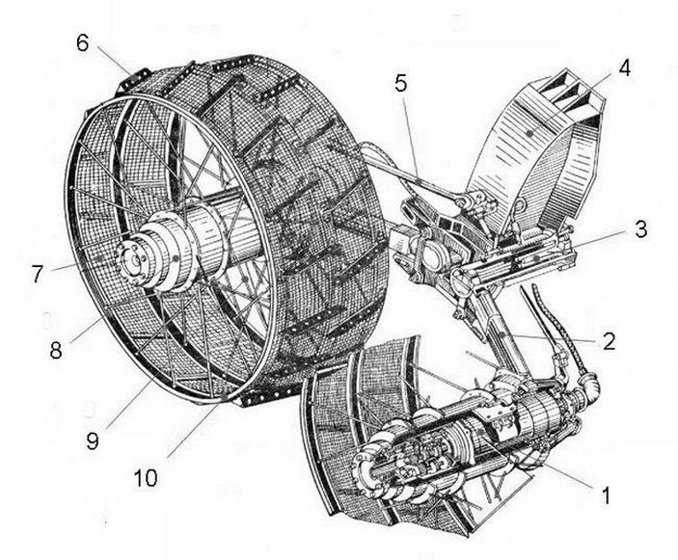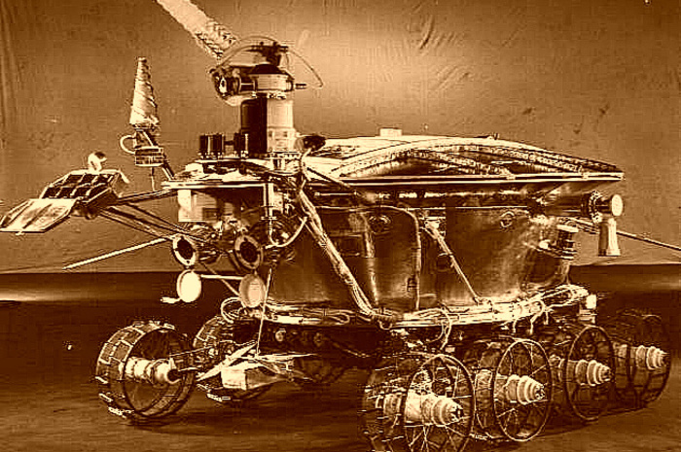
Ответ:

